**Meghívó színész társulati ülésre**

***Tisztelt Kollégák!***

**2018. NOVEMBER 7-ÉN (SZERDA)**

**17.00 ÓRAKOR**

**TÁRSULATI ÜLÉS**

**A SZÍNHÁZ SZÍNMŰVÉSZEI RÉSZÉRE**

**(közalkalmazottak, vállalkozók)**

**A társulati ülés helyszíne: Jókai szalon**

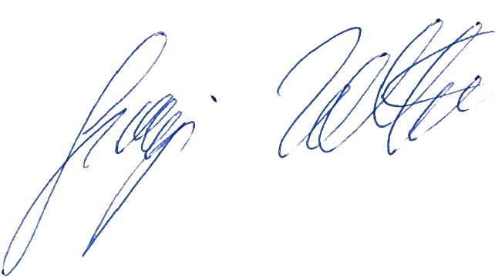

**Seregi Zoltán**

**igazgató**